體育教學計畫
教學單元設計
實施年級 |  | □高一上學期 □高一下學期  □高二上學期 □高二下學期  ■高三上學期 □高三下學期 | 總節數 | 共1節，50分鐘
單元名稱 |  | 認識水域災害
設計依據
學習  重點 | 學習  表現 | 1c-V-1應用運動防護原理和施作方法。  2c-V-2展現相互包容與適切的人際溝通互動之技巧。  3d-V-2 應用系統思考與後設分析能力，解決各種運動情境的問題。 | 領綱  核心  素養 | 健體-U-A2 具備系統思考、分析與探索體育與健康的素養，深化後設思考，並積極面對挑戰，以解決人生中各種體育與健康的問題  健體-U-B1 具備掌握健康訊息與肢體動作的能力，以進行與體育和健康有關的經驗、思想、價值與情意之表達，能以同理心與他人 溝通並解決問題。
學習  重點 | 學習  內容 | Gb-V-1 水上安全、意外落水自救、救生方法與仰漂 60 秒。 | 領綱  核心  素養
議題  融入  說明 | 學習主題 | 海洋休閒
議題  融入  說明 | 實質內涵 | 海U1 熟練各項水域運動，具備安全之知能。  海U12 了解海水結構、海底地形及洋流對海洋環境的影響。  海U11 了解海浪、海嘯、與黑潮等海洋的物理特性，以及鹽度、礦物質等海洋的化學成分。
教材來源  推薦閱讀 |  | 網路新聞、影片、
教學設備  資源 |  | 電腦、ppt、投影機、分組學習單
學習目標
- 了解各項水域災害
- 能分辨溪水、海水戲水危險區域
- 了解各項水域危險發生時的應對方式

教學活動內容及實施方式 |  |  |  |  | 備註
- 準備階段  (一)引起動機：鬼月抓交替真正的原因真的是因為有水鬼嗎？  (二)影片欣賞:https://youtube.com/watch?v=HXeCtUxLh9g  - 主要階段  (一)教學方法:PPT及影片教學：  (二)教學內容:溪水戲水注意事項-翻滾流、漩渦流、白色水域  溪邊水上平穩、但水底地形卻無固定，易造成暗流，是溪邊戲水最易出現的危險水流樣態  - 翻滾流介紹  當水流遇到瞬間高低落差之地形時（如低頂水壩、攔砂壩等）會形成翻滾流，將人員或物品吸住翻流，造成受困傷亡，一般而言較淺之溪流較易發現翻滾流之現象，較深之溪流則難以發現。  影片欣賞：認識翻滾流、翻滾流救生訓練  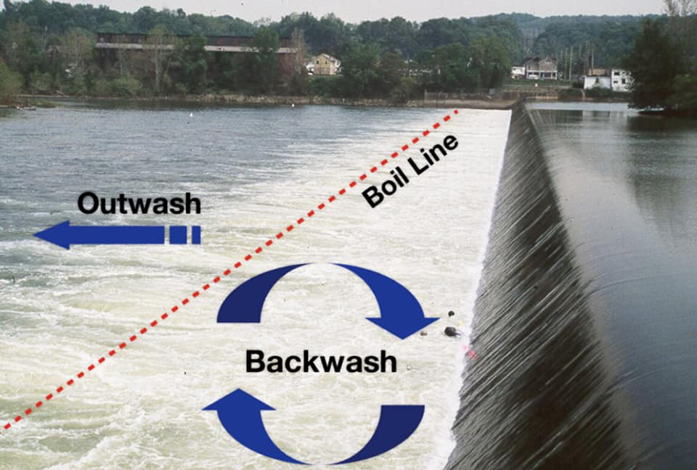  - 漩渦流介紹  水流繞著岸邊轉彎處或遇到障礙物時易產生漩渦，讓人員或物品困於其中，十分危險  影片欣賞：橋墩漩渦流  (三)海邊戲水注意事項  海邊因地形擠壓、潮汐現象會產生不同的浪及水流而造成人員傷亡  - 離岸流介紹  會形成離岸流的原因，主要是因為當浪打上岸邊時，必須找到一個出口排解這些大量的海水回到海裡，因此會不斷的將海水平行的往沙灘兩側推擠，最後匯集成一道「向外海方向快速移動的強勁海流」，這就是離岸流。  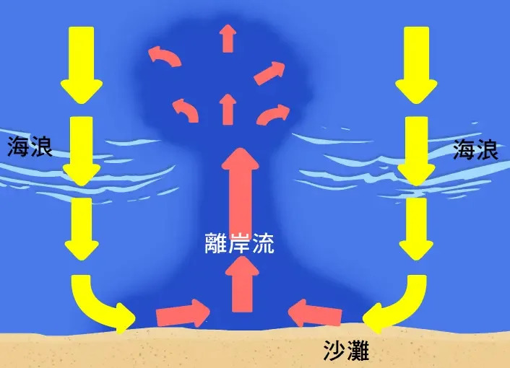  （圖／中央氣象局數位科普網）  - 瘋狗浪介紹  瘋狗浪可分為兩種類型：  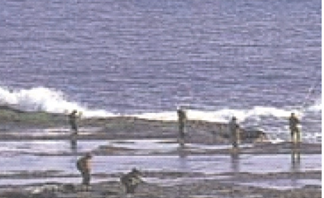  第一種是「波高」很大的波浪，不斷地侵襲海岸，在海岸邊、防波堤或礁岩上，會激起很大的浪花。此時如有人在岸邊垂釣或戲水，則很容易被海浪捲入。唯一避免災害的方法，就是遠離他。見到此類型之瘋狗浪，若有人仍滯留在海邊而發生意外，實是個人不顧自身安危所造成的。  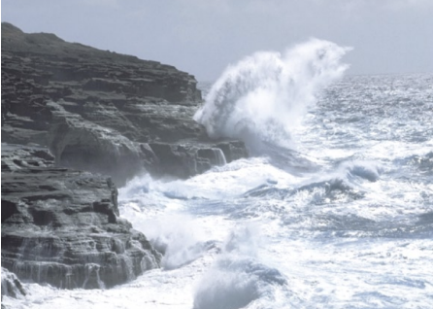  第二種是由「波長」很長的波浪所造成，通常發生在海上平靜無風或者僅有微風，風浪不大，而在岸邊突然出現一道大浪，衝擊海岸，將岸邊上的人捲入海中。因為海邊沒有大風浪的徵兆，遊客往往來不及走避，很難預防，正是我們要特別注意的。  (四)危險水域應對原則教學  1.溪邊戲水要注意事項介紹  - 不要在水質不清或受污染的溪流中游泳。  - 在水庫下游作水上活動，要特別注意水庫洩洪資訊，以免被困沙洲或被水沖走。  - 遇到大雷雨或地震發生時，應立即離水上岸，往安全處所逃避。  - 若看到上游山區烏雲密佈或聽到上游傳來隆隆聲響越來越大或溪水變色及水面忽然上昇，這是山洪瀑發前兆，應立即離開水面往高處逃避。  - 深潭、野塘、水埤等處，水質多不佳，深度不明，水底雜物多而屬泥沼地，容易導致受傷或陷入泥沼，故不應避免在該地區戲水。  - 到河川、溪流、湖泊戲水應有家長陪同，或結伴互相照應。  - 不可在設有「禁止游泳」「水深危險」等標示區域游泳。  - 不明地形或水深處均不宜跳水。  - 游泳時應穿泳衣泳褲，不可穿牛仔褲入水。  - 若有人溺水時除大聲請求支援，並察看四周是否有救生器材(救生繩、救生圈、救生衣、救生球等)作岸上施救或打119求救，如果沒學過水上救生，不可冒然下水，以免造成溺水事件。  2.海邊戲水要注意事項介紹  - 農曆初一、十五前後3天是大潮，還有颱風天前後會有不規則波浪，請勿至海邊戲水。  - 選擇圍有警戒線、有救生員的海域或海水浴場。  - 下水前先要知道潮汐流向，以免退潮時被潮流捲走。  - 不要單獨下水，要有人照顧或結伴戲水，小孩一定要有大人伴隨。  - 不要隨意在海邊踏浪、奔跑或跳水。  - 留意岸邊標示警語，並注意救生設備是否完善，還有遵守告示規定。  - 下水時務必穿著泳裝，並穿戴救生衣或救生圈。  - 天氣不良或水域環境不良時都不要靠近水邊，更不要下海戲水。  3.離暗流的觀察應對方法介紹  遇到離岸流可能會覺得被拉到海裡而無法回到海灘，且並非所有的離岸流都直接流入大海，有些流 向與海灘平行，如觀察到顏色深的水流、快速流動的水攪動沙子引起黑褐色水、當周圍的水面平靜時，呈現波紋的外觀或波浪沒有破裂的區域有泡沫漂浮在海面上，必須有所警覺，先保持冷靜，不要試圖對抗水流，如有游泳能力則平行於海灘游泳，直到離開離岸流，如果判斷自己無法游抵海灘，抬起手臂並在漂浮時呼救，以節省的能量。  - 綜合階段  綜合學習單填寫及回饋 |  |  |  |  | 5-10分鐘  10分鐘  10分鐘  10分鐘  5-10分鐘
評量工具 |  | 學習單
參考資料 |  | - 危險海域劃設原則之研究 正式報告 https://nckur.lib.ncku.edu.tw/retrieve/271245/RRPG10810-0052-13250877.pdf  - 跟著鄭大師玩科學  https://www.masters.tw/42161/  - 東森新聞-渦流奪命？碧潭地形陡峭 遇障礙物易有漩渦  https://youtu.be/-Q868nR_Bqs?si=Az790BsqFq-uS9jR  - 泛科學-溺水是水鬼抓交替？如何逃離水底的好兄弟？  https://youtu.be/HXeCtUxLh9g?si=7dMqXVfU4SiDXzqo  - 交通部氣象署-海象常識  https://www.cwa.gov.tw/Data/knowledge/announce/marine2.pdf  - 台北防災立即GO  https://fliphtml5.com/pmvab/qpyb/  - 開放性水域游泳與自救 中華民國水中運動協會  https://comc1.comc.ncku.edu.tw/dapeng/Downloads/107/大鵬灣國家風景區管理處水域安全.pdf

水域災害學習單
班級：
組別：
小組成員：
- 請寫兩種出今天介紹的水域災害？

- 翻滾流易發生於哪種水域？

- 以下圖案中何為離岸流易發生之區域？
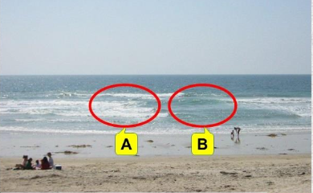

- 遇到離暗流的應對方法為何？

